Ciência de Dados

Projeto

André Patrício  
 87631 - MEIC-T  
 Instituto Superior Técnico  
 Torres Vedras - Lisboa  
 andremppatricio@gmail.com

Bernardo Santos  
 87635 - MEIC-T  
 Instituto Superior Técnico  
 Cacém - Lisboa  
 bsantostecnico@gmail.com

Diogo Viegas  
 87649 - MEIC-T  
 Instituto Superior Técnico  
 Cacém - Lisboa  
 [diogo.viegas@tecnico.ulisboa.pt](mailto:diogo.viegas@tecnico.ulisboa.ptII)

**1.** Statistical Description

No que toca ao primeiro dataset, podemos descrevê-lo da seguinte maneira: 755 variáveis e 756 observações. Em relação às variáveis, sabe-se que 749 são do tipo float e apenas 6 do tipo int. Analisando mais atentamente as variáveis inteiras, chegamos à conclusão que apenas as variáveis “gender” e “class” são categóricas, sendo “class” a variável a prever. No entanto, existe ainda a variável “id” que corresponde ao id do “doente”. Cada doente tem 3 observações no dataset. Em relação às variáveis categóricas, 75% das observações são de pessoas que estão realmente doentes. Podemos por fim afirmar que o dataset não tem null values.

Analisando por alto o nome das restantes variáveis, ficamos com a ideia que poderá haver correlação entre elas, sobretudo nas terminadas em “th” (mensais) ou terminadas em números (coeficientes). A título de exemplo, vimos as distribuições das variáveis acabadas em “th” e obtivémos o seguinte histrograma:

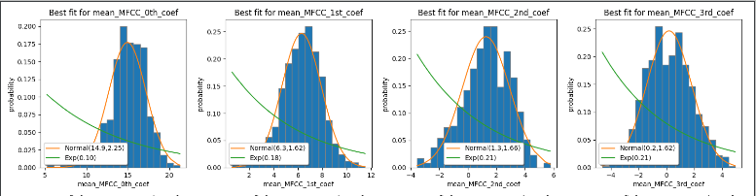

Podemos então observar que a distribuição não é igual entre elas, logo não existe correlação entre as variáveis.

No entanto, para outro subset de dados, podemos observar que existem correlações entre variáveis no nosso dataset através do seguinte heatmap

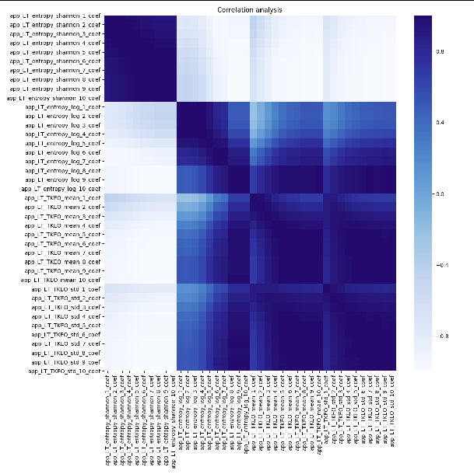

Para além disso, podemos ainda afirmar que este dataset não tem missing-values.

Finalmente, em relação aos outliers, fizémos ainda uma análise utilizando quartis e a fórmula A <= Q1 – 1.5 * IQR e A >= Q3 + 1.5 * IQR em que A é o outlier e IQR é Q3-Q1.

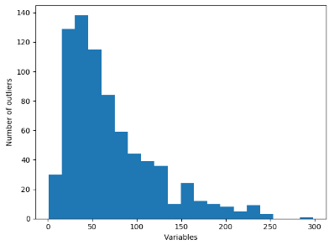

Este gráfico representa o número de outliers para cada variável (neste caso apenas das 300 primeiras).

Em relação ao segundo dataset, podemos afirmar que existem 55 variáveis e 581012 observações sendo que a variável a classificar é “Cover_Type” que representa o tipo de floresta a considerar. Sabe-se ainda que 48% das observações são do tipo 2 (máximo) e cerca de 0.4% das observações são do tipo 4.

Acerca das correlações entre variáveis, podemos afirmar que não existe um nível elevado de correlações como havia no primeiro dataset.

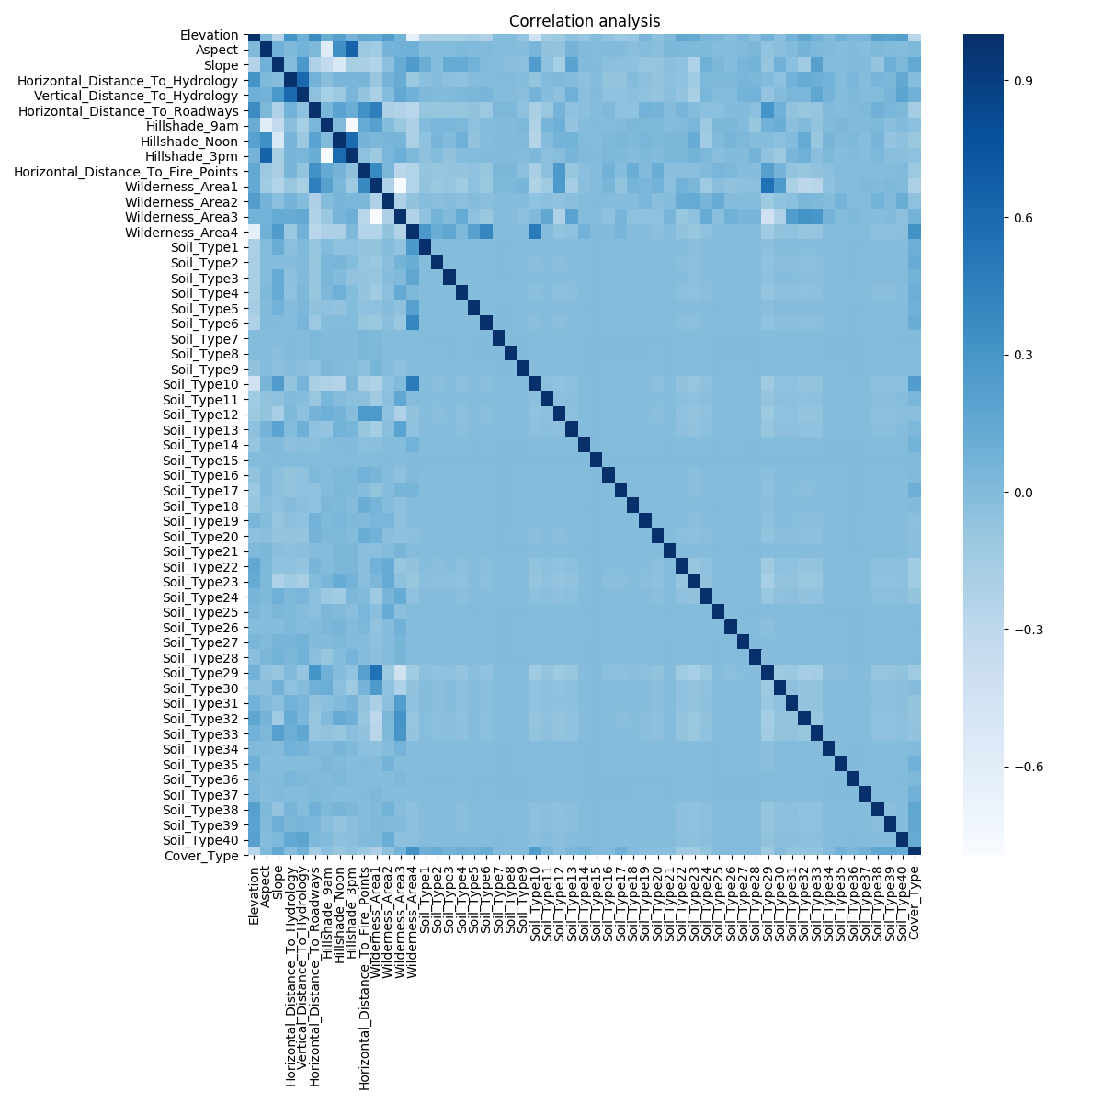

**2.** Preprocessing

Em relação ao pré-processamento do primeiro dataset, decidimos remover a variável “id” porque não adianta informação nenhuma e, no cross-validation impedir que existam ids iguais em folds diferentes, evitando assim que o classificador infira a classificação através do id.

É necessário normalizar os dados porque ajuda na classificação, assim como balanceá-los pois o rácio da variável de classificação é 75-25, logo os classificadores teriam tendência para classificar cada observação de acordo com a classificação com maior percentagem.

Visto que o dataset é pequeno optámos por usar K-Fold Cross Validation (StratifiedKFold) com 10 folds como estratégia de treino, de forma a obtermos resultados mais precisos possiveis. Para além disso, temos o cuidado de balancear apenas o conjunto de treino obtido a cada iteração e evitar que observações com o mesmo id estejam em folds diferentes. Para além disso, garantimos que a normalização do conjunto de treino é feita em separado da do conjunto de teste, fazendo fit dos parâmetros da normalização no conjunto de treino e e aplicando ao conjunto de teste.

No que toca à normalização e ao balanceamento, decidimos escolher as opções que nos ofereciam melhores resultados ao nível da precisão, ou seja, Standard e Smote respetivamente.

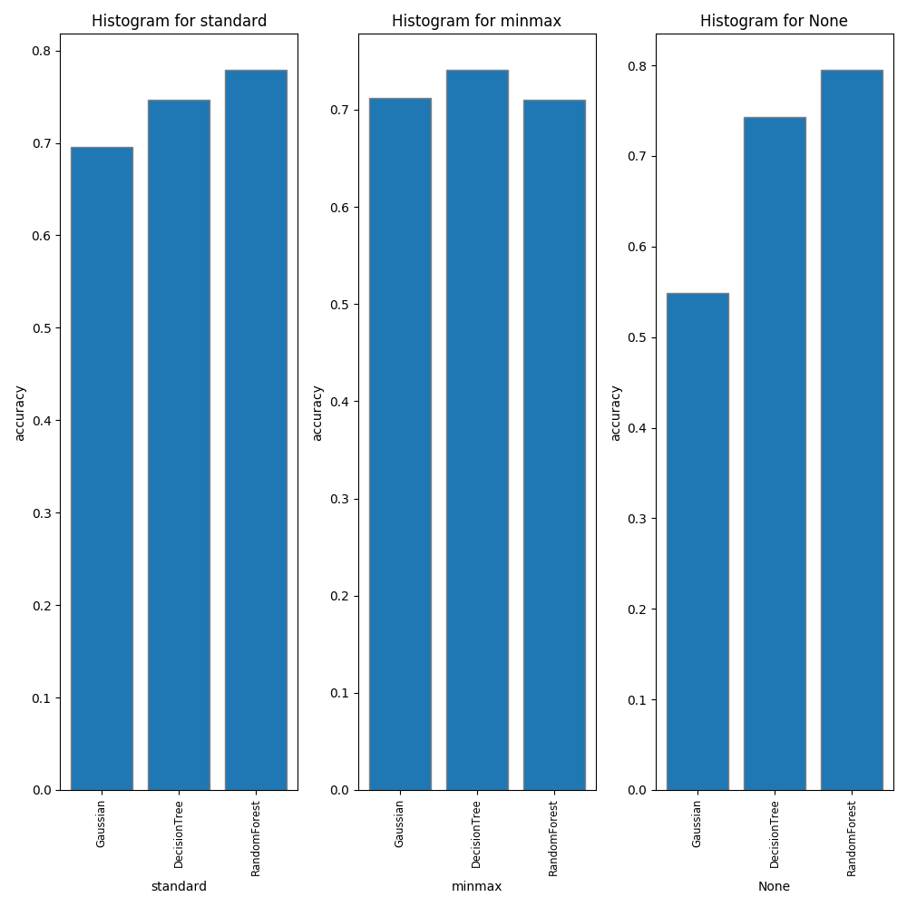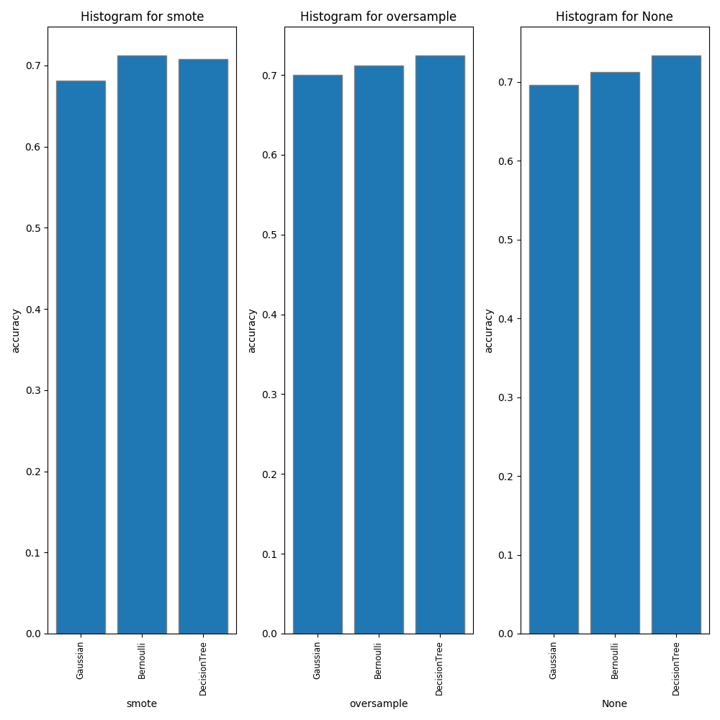

Para todo o pŕe-processamento atrás mencionado usámos classificadores com parâmetros default para inferir o desempenho do dataset de modo geral, dos quais, GaussianModel, BernoulliModel , DecisionTrees e RandomForests.

Vamos ainda testar se a remoção de observações com um valor de outliers acima de um determinado threshold ajuda na precisão, no entanto, não acontece.

Finalmente, é ainda relevante explicar que ao nível da redução de variáveis temos uma função que dado um determinado threshold, reduz todas as variáveis relacionadas entre si com um nível de correlação acima do threshold, transformando o conjunto destas variáveis em 3 novas variáveis que representam a média, desvio-padrão e mediana.

Para o segundo dataset, é necessário remover observações seguindo a técnica de sub-sample, ou seja, analisamos qual a classe com menos observações e fazemos sampling dessa quantidade para todas as classes. Esta técnica de balancing é apenas aplicada ao training set. Em relação ao test-set, este é sampled do dataset original sem qualquer tipo de alteração sem ser a normalização com os parâmetros do training set. Testámos ainda outras técnicas como reduzir cada classe para um determinado valor (inferior ao mencionado anteriormente), no entanto, o valor da accuracy não melhora.

Em relação à normalização do segundo dataset, decidimos aplicar a técnica de standard.

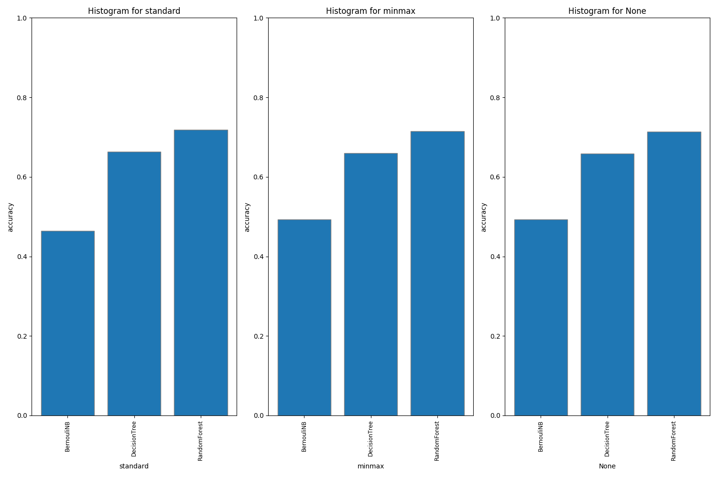

**3.** Unsupervised

**3.1** Association Rules

The updated template, user manuals, samples, and required fonts, all are available at the URL <https://www.acm.org/publications/proceedings-template>. It contains said information for all three

**3.2** Clustering

Para determinar qual o número de clusters, variamos o número de clusters pela inércia obtida com cada valor (utilizando o algoritmo kmeans) e chegámos ao valor ótimo de 5 clusters (compromisso ótimo na relação qualidade/custo) com silhueta de 0.53924.

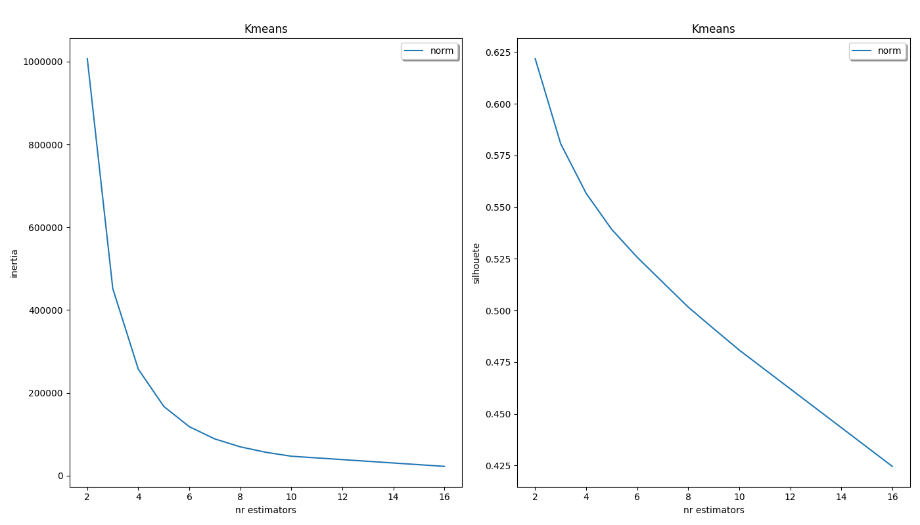De seguida, apresentamos a divisão dos pontos do dataset em 5 clusters, conforme calculado e também dividido sobre a classificação real. Para além disso, variamos também a técnica de feature selection entre SelectKbest e PCA.

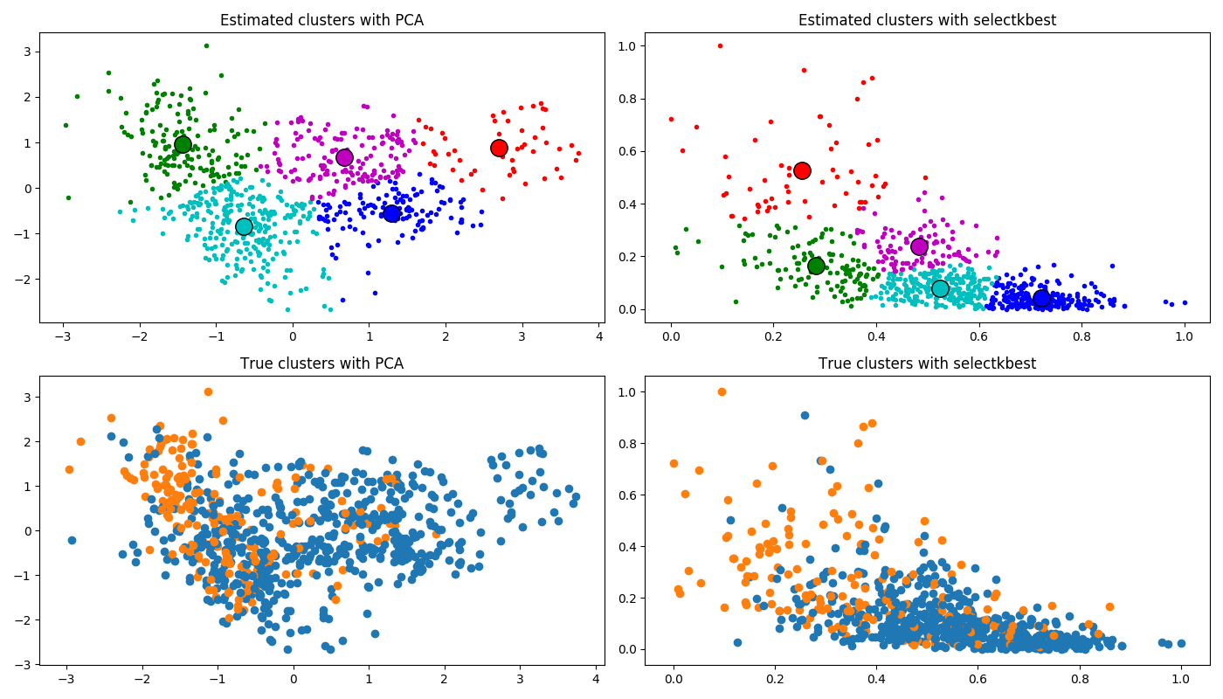Finalmente, para cada cluster, mostramos o número de observações com a classificação doente ou não doente.

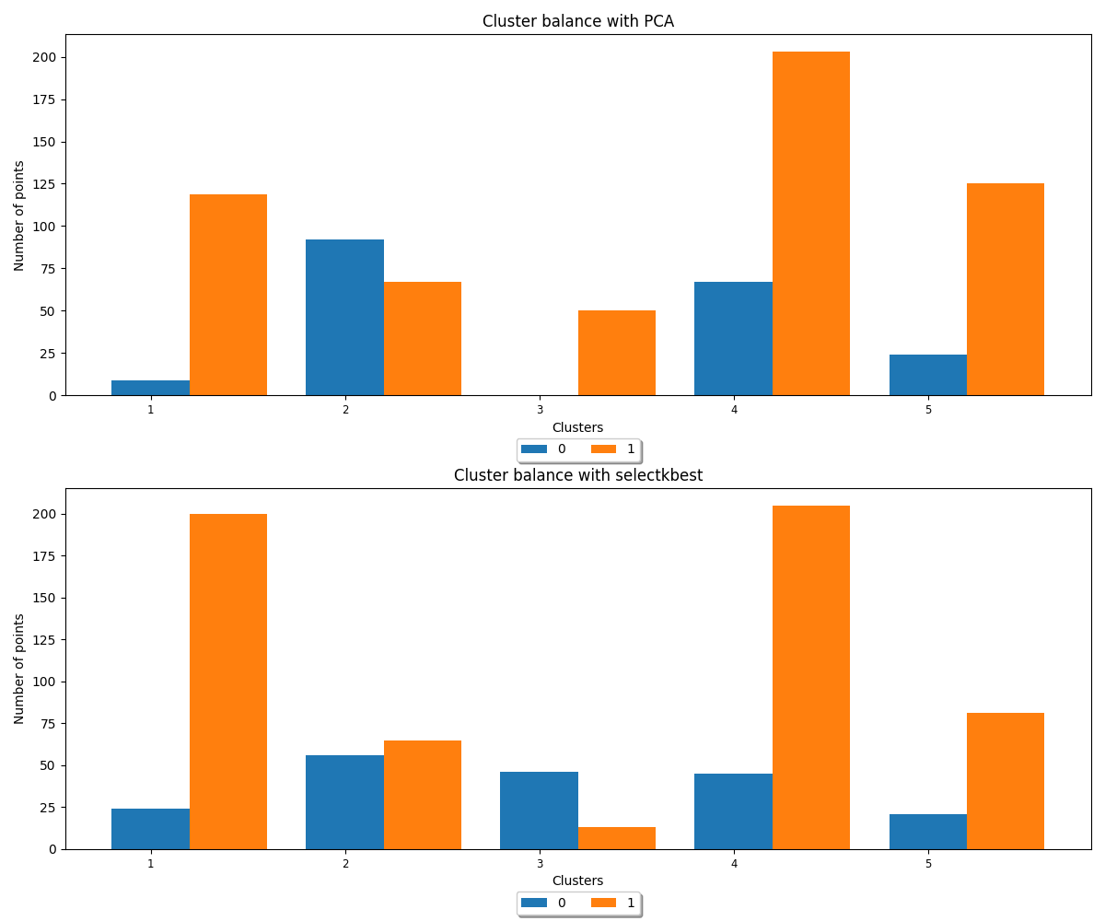

Para o segundo dataset, obtivemos 6 como número ótimo de clusters com silhueta de 0.431035. No entanto, em vez realizarmos sub-sample com o sampling igual ao valor da classe com menos observações, realizamos sub-sample de cada classe para 500 observações.

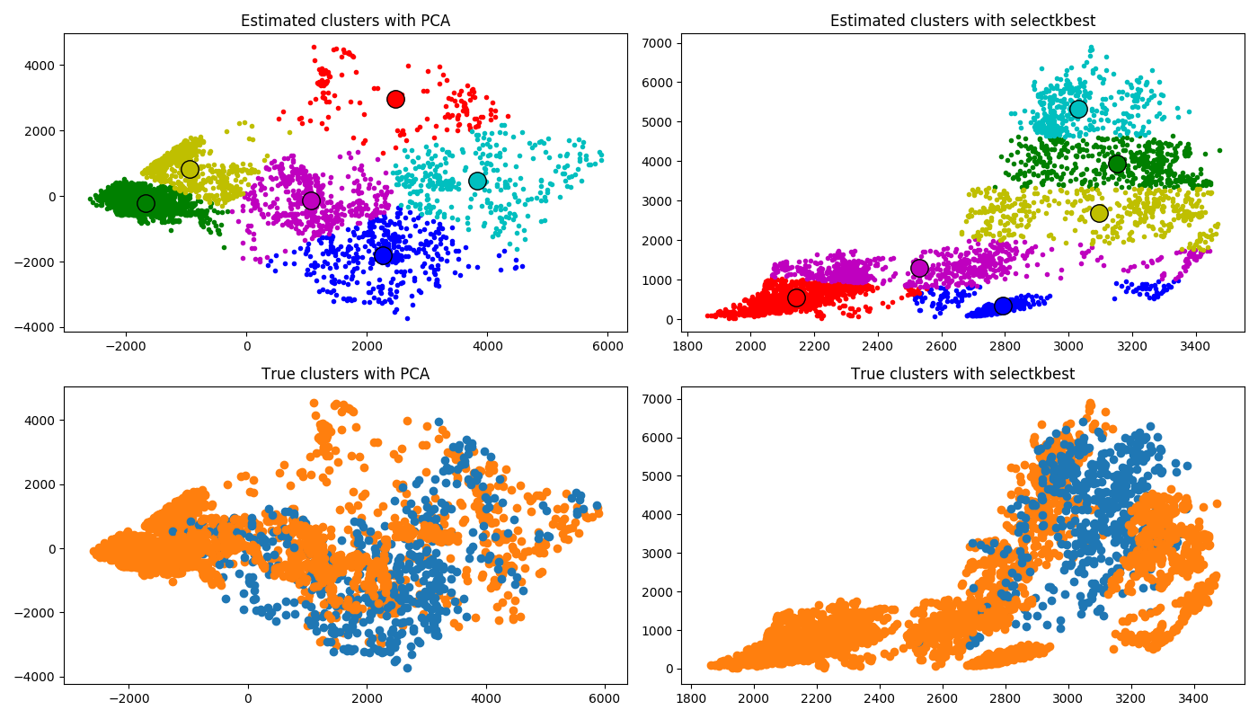Finalmente, apresentamos uma nova forma de representar os mesmos dados, mas desta vez em forma de gráfico.

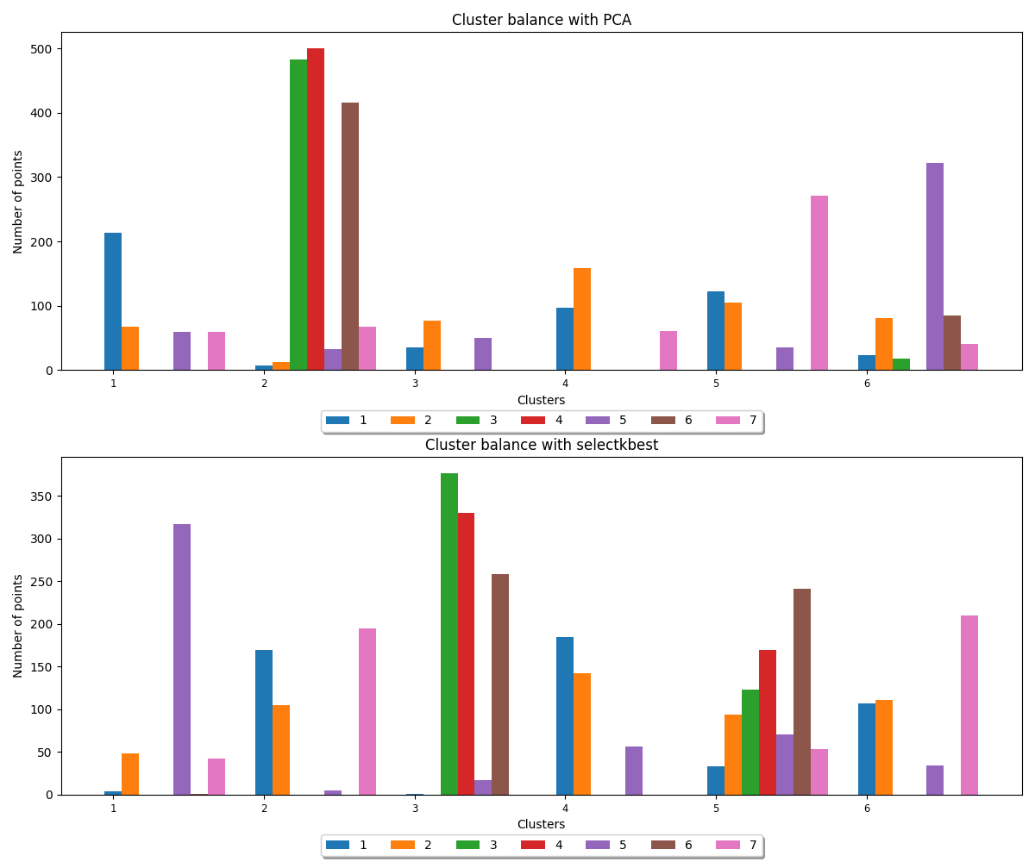 **4.** Classification

Daqui em diante, assumimos que os dados do primeiro dataset estão normalizados seguindo a técnica standard e balanceados de acordo com o SMOTE.

Em relação aos dados do segundo dataset, assumimos que o dataset já está sub-sampled seguindo a técnica descrita no pré-processamento.

Em relação aos métodos de avaliação dos classificadores do primeiro dataset, decidimos optar pela precisão e sensibilidade (TP/TP+FN), dando mais foco à sensibilidade visto que se trata de um diagnóstico de uma doença. Sobre a avaliação do segundo dataset, usámos apenas a precisão.

Finalmente, para cada um dos classificadores do primeiro dataset, deduzimos (através do cálculo da precisão e sensibilidade) qual a técnica de feature selection (SelectKBest ou PCA) que melhor se ajusta ao mesmo. Para além disso, aplicmos ainda a nossa função de redução de variáveis correlacionadas acima de um determinado threshold, threshold esse que também calculamos para cada classificador.

**4.1** Naive Bayes

Calculámos então que o primeiro dataset aplicaria, idealmente, a técnica de SelectKBest com k=1 e ainda um threshold para a função de correlações de 0.9. Após feature selection, ficámos com 699 variáveis.

De entre os modelos de naive-bayes testados, o que apresenta melhores resultados é o Gaussian, o que faz sentido, tendo em conta que o Gaussian Model apresenta melhores resultados quando os dados estão normalizados, ao contrário do Bernoulli que apresenta melhores resultados com dados categóricos.

Em relação a fazer smoothing ao classificador, verificámos que não havia diferença nos resultados.

Finalmente, conseguimos os seguintes resultados: 0.728 de precisão com desvio-padrão de 0.019 e 0.959 de sensibilidade com desvio-padrão de 0.028

Relativamente ao segundo dataset, o modelo que apresenta melhores resultados é o Bernoulli visto que a maioria dos dados do dataset é binário.

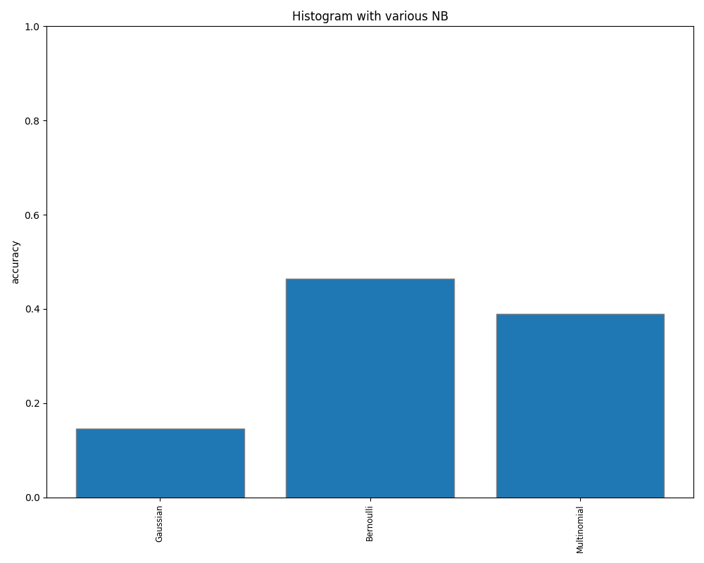Em relação aos resultados, conseguimos um valor de precisão de 0.46.

**4.2** Instance-Based Learning

Calculámos então que o primeiro dataset aplicaria, idealmente, a técnica de SelectKBest com k=1 e ainda um threshold para a função de correlações de 0.9. Após feature selection, ficámos com 699 variáveis.

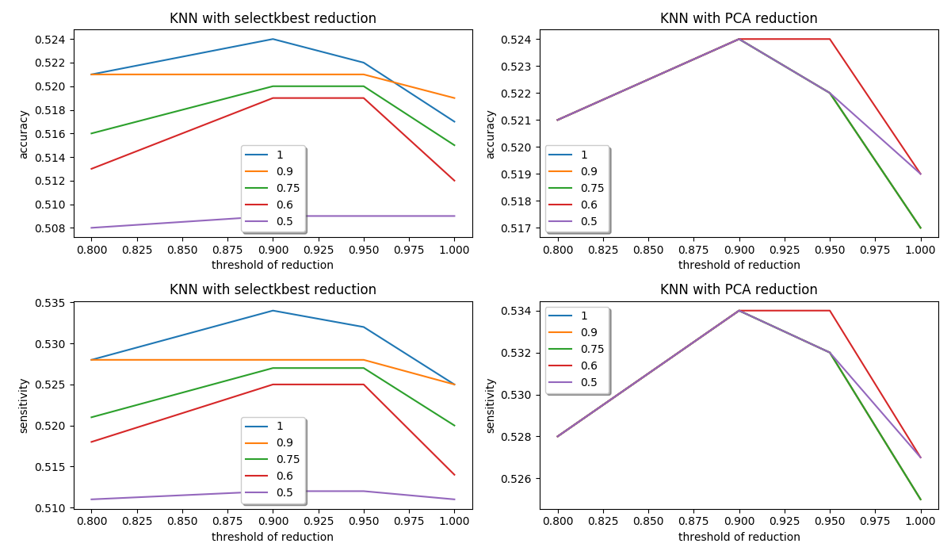Determinámos de seguida que o número de vizinhos que origina melhores valores é 1. Este valor faz sentido porque como este dataset é relativo a um diagnóstico de uma doença, o caso perfeito de deteção de doença é ter valores próximos de outra observação com a mesma classificação.

Relativamente aos restantes atributos do classificador, observamos que a melhor medida para determinar os vizinhos é a distância de Manhattan. No entanto, alterar o valor default de pesagem na escolha dos vizinhos não influencia a precisão do classificador.

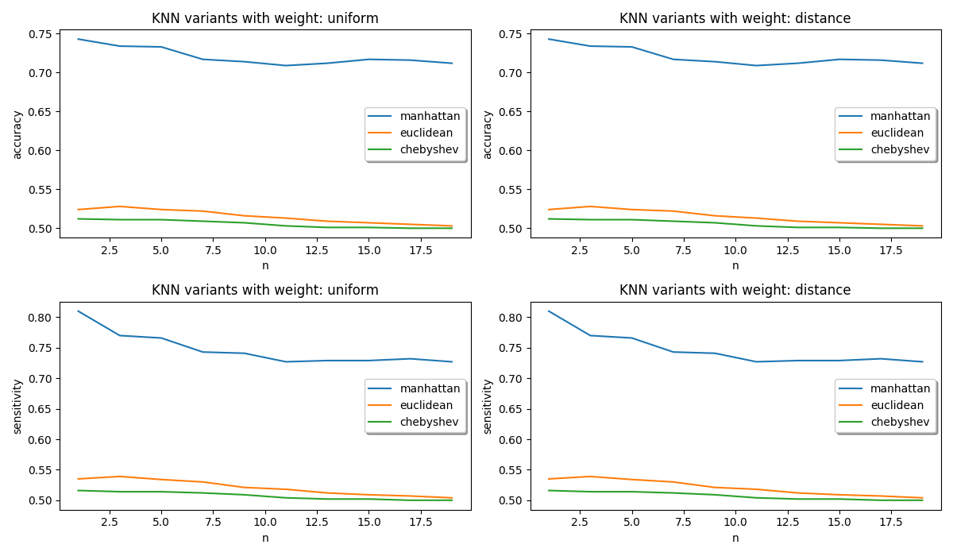Em relação aos resultados, obtivemos 0.743 de precisão com desvio-padrão de 0.067 e sensibilidade de 0.81 com desvio-padrão de 0.173

Sobre o segundo dataset, reparámos que o melhor valor para o número de vizinhos ótimo é 3. Para além disso, a melhor medida para determinar a distância de vizinhos continua a ser Manhttan, mas no caso deste dataset, a função de pesagem na escolha de vizinhos é importante, sendo que a função distance obtém melhores resultados.

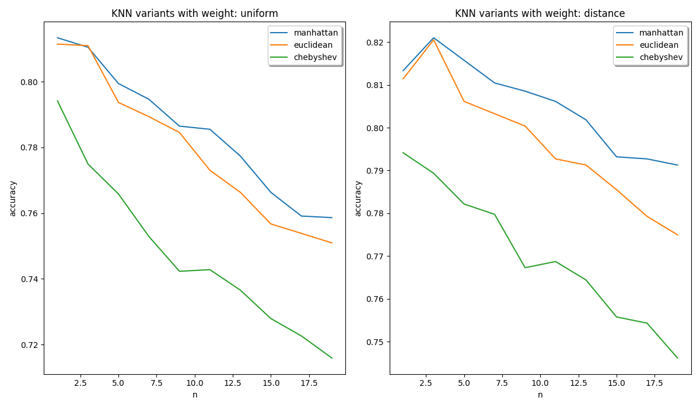Os resultados do segundo dataset são os seguintes: precisão de 0.66745.

**4.3** Decision Trees

Calculámos então que o primeiro dataset aplicaria, idealmente, a técnica de SelectKBest com k=1 e ainda um threshold para a função de correlações de 0.95. Após feature selection, ficámos com 706 va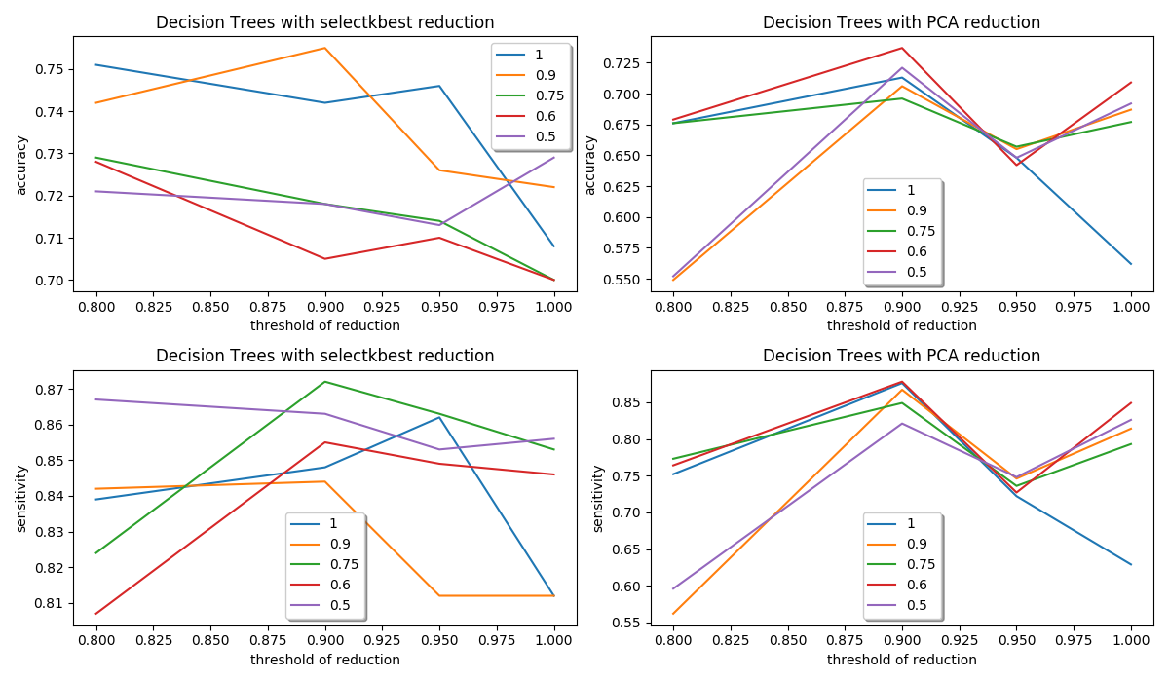riáveis.

No que toca à função usada para medir a qualidade do split da árvore, a que nos dá melhores resultados é a entropy.

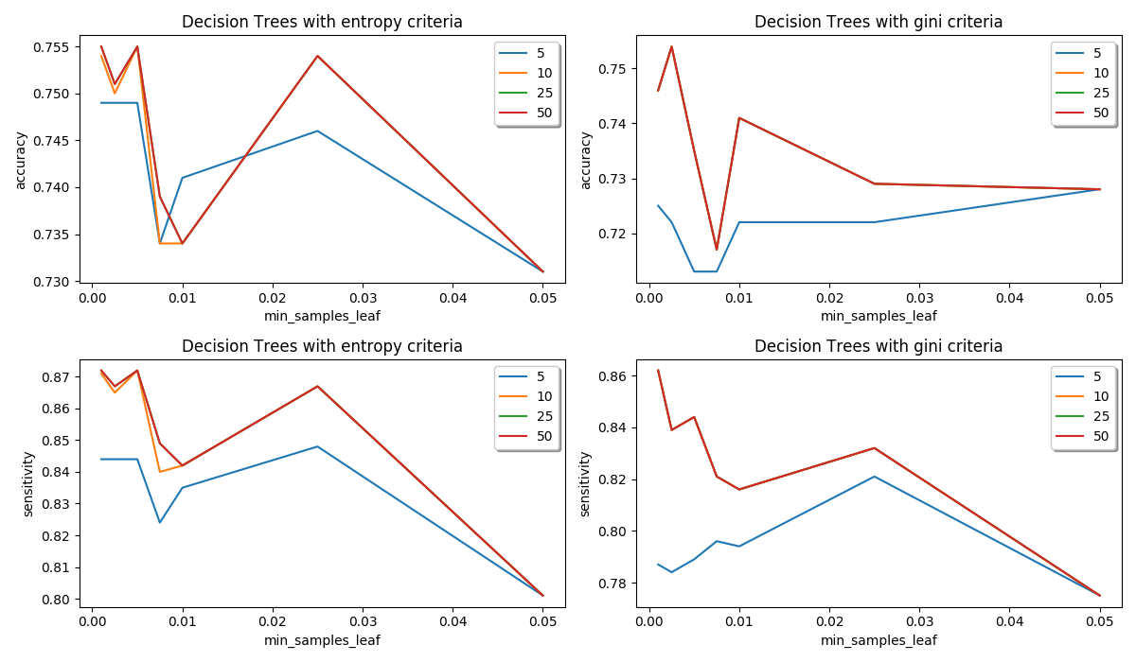No que toca aos atributos de prunning utilizados para evitar que a árvore entre em overfitting, decidimos escolher 25 como o máximo de profundidade da árvore (post-prunning) e 0.5% de samples como o mínimo de samples de cada folha (pre-prunning). Já em relação ao método de split, optámos pelo best de modo a escolher a variável mais relevante.

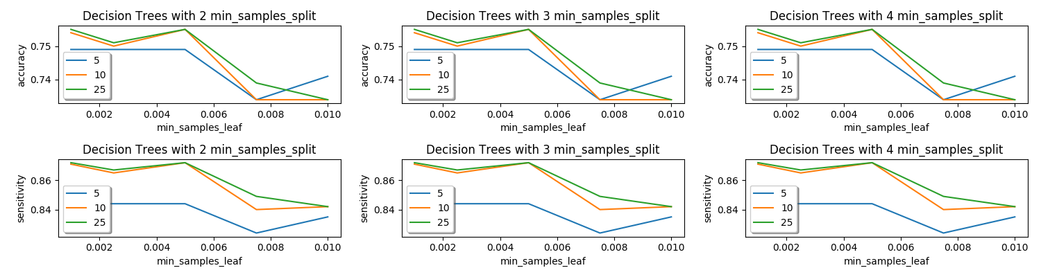Por fim, ao nível de resultados, obtivémos uma precisão de 0.755 com desvio-padrão 0.021 e sensibilidade de 0.872 com desvio-padrão 0.08

Para o segundo dataset, testando o critério de split, optámos pelo gini index. Em relação aos atributos de prunning, continuámos a escolher 25 como máxima profundidade, mas neste dataset escolhemos apenas 0.1% de samples do dataset como valor mínimo de samples para cada folha.

A precisão do segundo dataset situa-se em 0.6231

**4.4** Random Forests

Calculámos então que o primeiro dataset aplicaria, idealmente, a técnica de SelectKBest com k=0.6 e ainda um threshold para a função de correlações de 0.95. Após feature selection, ficámos com 424 variáveis.

No que toca ao número de árvores, decidimos optar pelo conjunto de 50 árvores e função logaritmo como função aplicada ao número máximo de variáveis para decidir o melhor split. Split esse cuja qualidade será também decidida através do critério de entropy.

Em relação aos atributos de prunning decidimos optar por 25 como profundidade máxima das 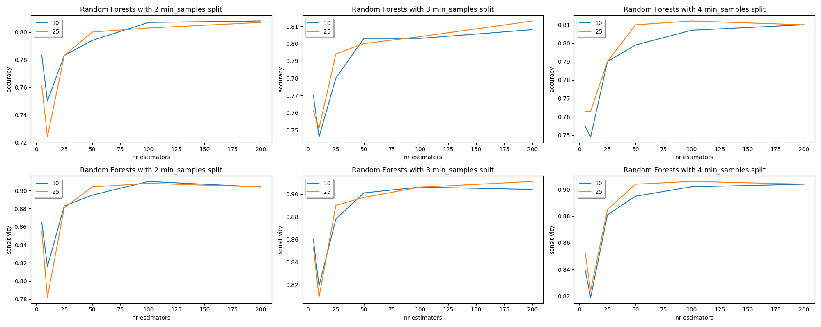árvores e 4 mínimo de samples por folha.

A nível de resultados, obtivémos uma precisão de 0.81 com desvio-padrão de 0.03 e sensibilidade de 0.904 com desvio-padrão 0.07.

Em relação ao segundo dataset, ecidimos optar pelo conjunto de 550 árvores e 0.3 variáveis para decidir o melhor split. Split esse cuja qualidade será também decidida através do critério de entropy.

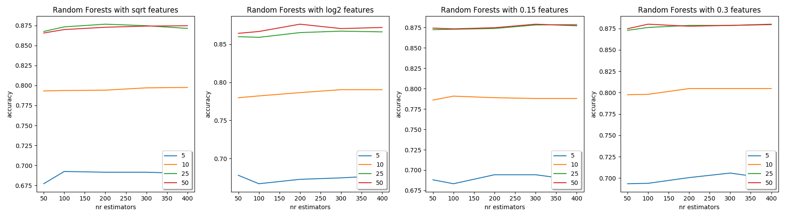No que toca aos atributos do prunning, decidimos optar pela profunidade de 25 por árvore e 3 mínimo de samples por folha.

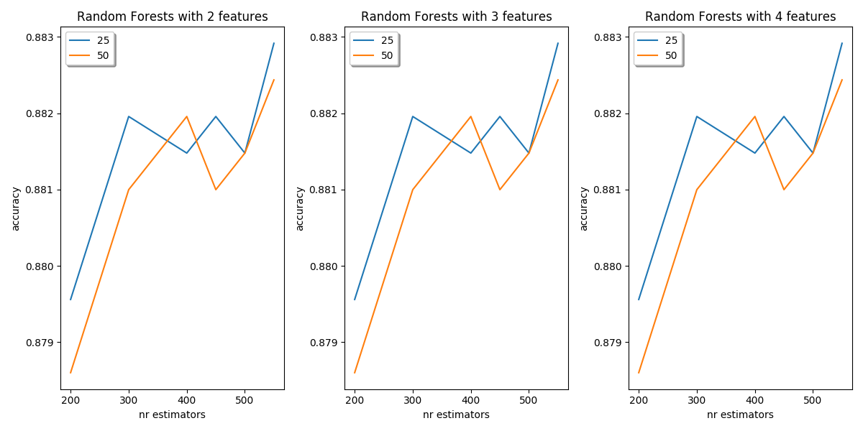No que toca a resultados, obtivémos uma precisão de 0.76475.

**4.5** XGBoost

Calculámos então que o primeiro dataset aplicaria, idealmente, a técnica de SelectKBest com k=0.75 e ainda um threshold para a função de correlações de 0.9. Após feature selection, ficámos com 524 variáveis.

Como função diferenciável de loss, optámos pela exponencial porque apresentava melhores resultados. Já como learning rate, o valor que apr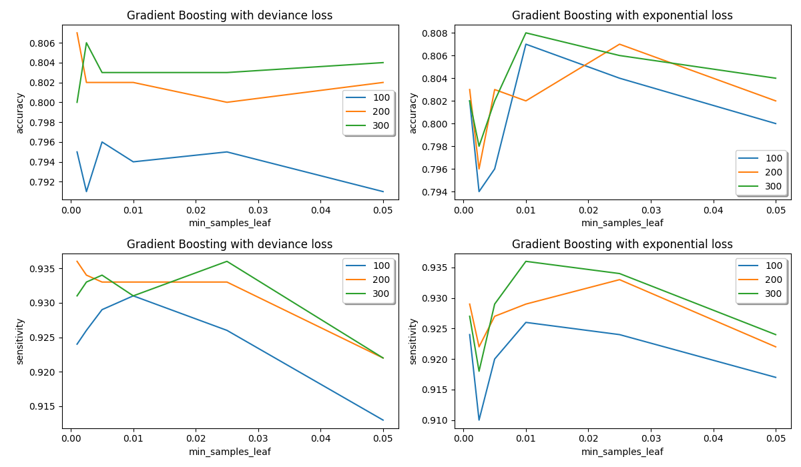esentava melhores result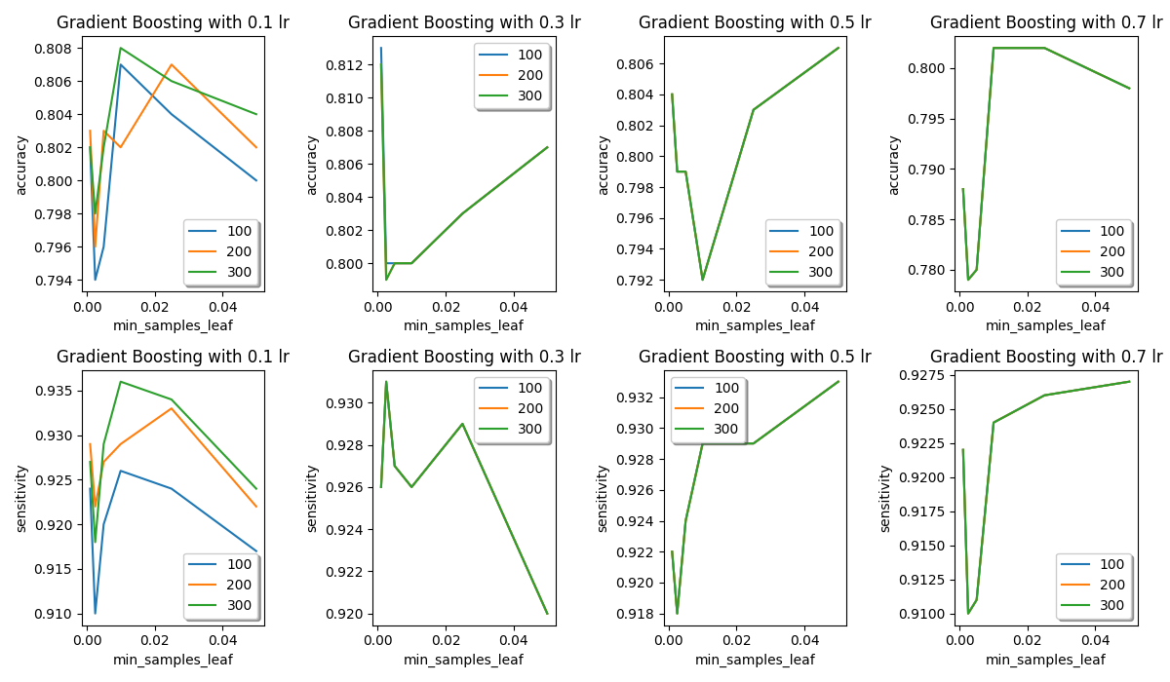ados era 0.3.

Relativamente aos restantes parâmetros do classificador, verificámos que os melhores resultados surgiam com os seguintes valores: número de estimadores a 100, máximo de profundidade a 3 e mínimo de samples por folha a 1%.

Por fim, os resultados para este classificador são 0.8 de precisão com 0.024 de desvio-padrão e 0.92 de sensibilidade com 0.093 de desvio-padrão.

Para o segundo dataset, optámos pela função de derivação deviance com learning-rate igual a 0.5.

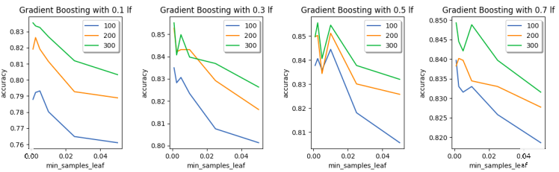Relativamente aos restantes parâmetros do classificador, verificámos que os melhores resultados surgiam com os seguintes valores: número de estimadores a 300, máximo de profundidade a 25 e mínimo de samples por folha a 0.1%.

Finalmente, para este classificador em especifico, obitvémos o valor de precisão de 0.76945.

**5.** Evaluation and Critical Analysis

Apesar de ao longo deste relatório termos apresentado explicitamente quais os valores obtidos em cada passo, decidimos representar esses valores num gráfico e também numa matriz de confusão.

Para o primeiro dataset:

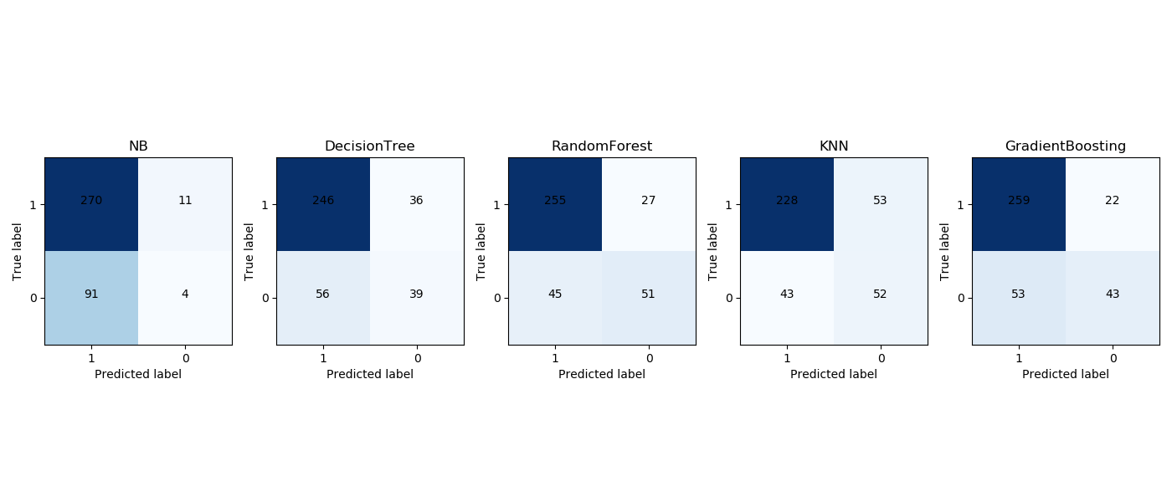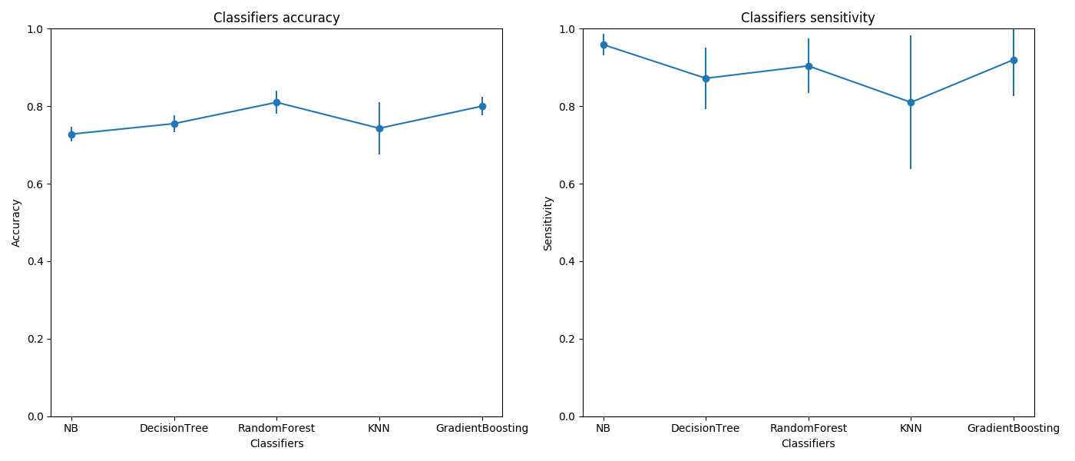Para o segundo dataset:

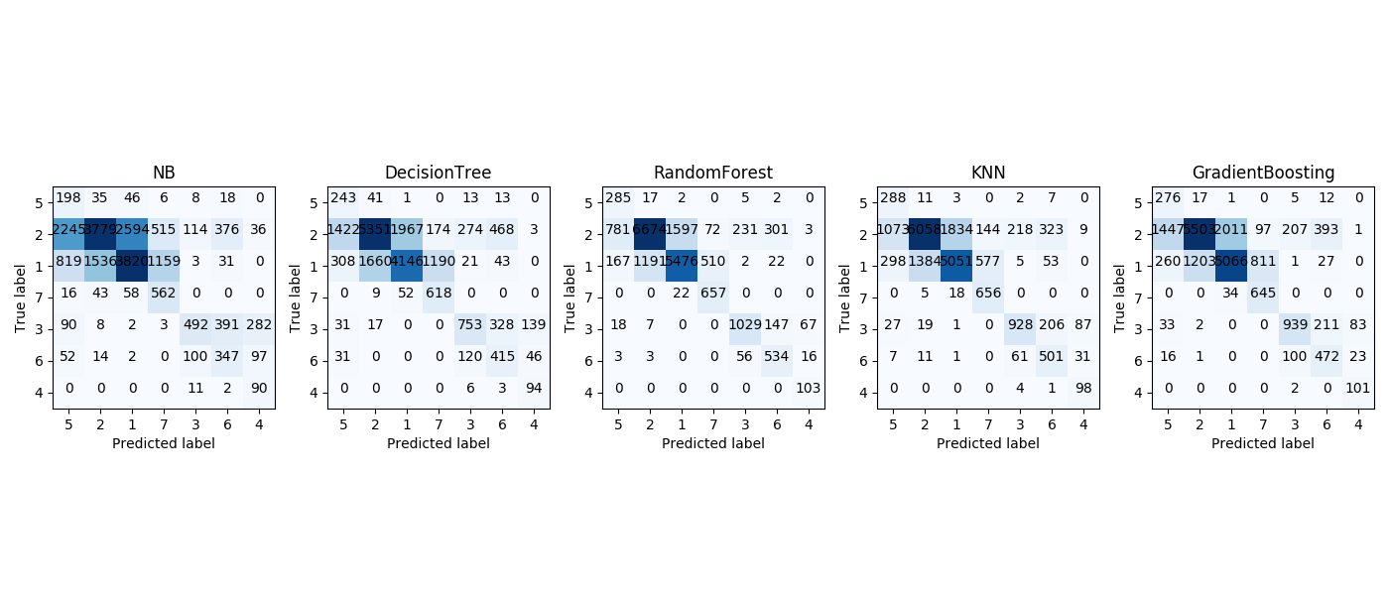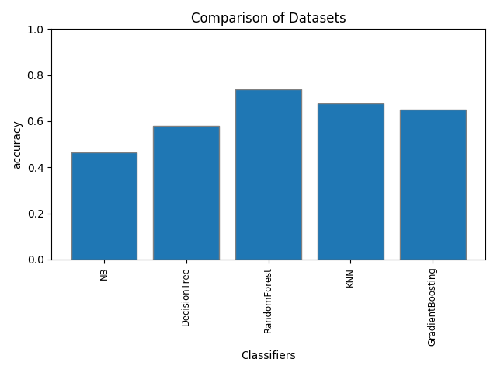

Conclusion

The updated template, user manuals, samples, and required fonts, all are available at the URL <https://www.acm.org/publications/proceedings-template>. It contains said information for all three

Conference Name:ACM Woodstock conference

Conference Short Name:WOODSTOCK’18

Conference Location:El Paso, Texas USA

ISBN:978-1-4503-0000-0/18/06

Year:2018

Date:June

Copyright Year:2018

Copyright Statement:rightsretained

DOI:10.1145/1234567890

RRH: F. Surname et al.

Price:$15.00

*WOODSTOCK’18, June, 2018, El Paso, Texas USA*

© 2018 Copyright held by the owner/author(s). 978-1-4503-0000-0/18/06...$15.00

https://doi.org/10.1145/1234567890